南京审计大学《线性代数》2017-2018学年第一学期期末试卷
班级 学号 姓名 成绩
一．填空题（每小题4分，共28分）：
1．设，都为二阶方阵，且||=1，||=-2，则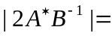 。
2．设三阶方阵的特征值为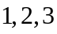，则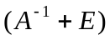的特征值为 。
3．设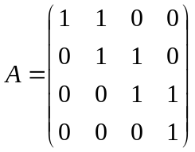，则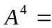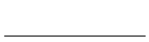。
4．设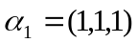，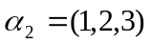，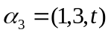，则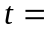 时，向量组线性相关。
5．设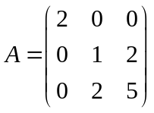，则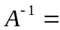 。
6．二次型的秩为2，则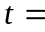 。
7．设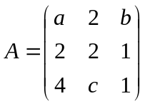是正定矩阵，则满足条件 。
二．试解下列各题（每小题7分，共28分）：
1．设矩阵满足如下关系式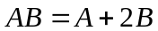，其中
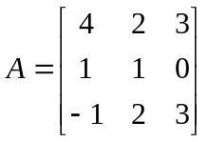，求矩阵。

2．计算行列式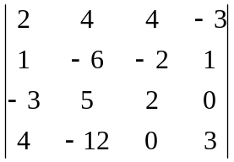。

3．已知是四阶方阵且满足矩阵方程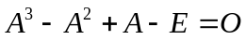，试求矩阵的逆。

4．已知向量组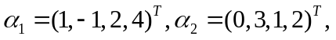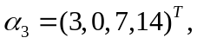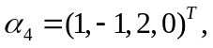
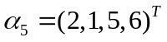，求该向量组的秩和一组极大线性无关组。

三．（7分）用Schmidt正交化方法将向量组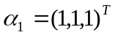，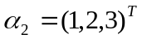，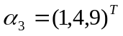标准正交化。

四．（12分）求矩阵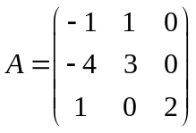的特征值与特征向量。

五．（12分）讨论参数为何值时，方程组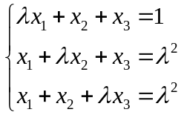
1）有唯一解；2）无解；3）有无穷多解？如果方程组有无穷多解，求出方程组的通解。

六．（8分）证明:(1)若,都是正交矩阵,则也是正交矩阵;
(2) 若是正交矩阵,则的伴随矩阵也是正交矩阵。

七．（5分）设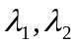是阶矩阵的特征值，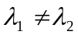，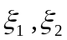分别是的属于的特征向量，证明：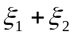不是的特征向量。

